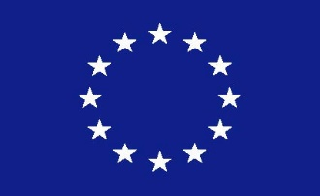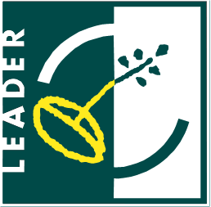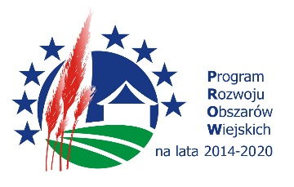

Ogłoszenie nr 1/2023

Stowarzyszenie Lokalna Grupa Działania „Ziemia Zamojska” informuje o możliwości składania wniosków o przyznanie pomocy

w ramach Działania 19 Wsparcie dla rozwoju lokalnego w ramach inicjatywy LEADER Poddziałanie 19.2 Wsparcie na wdrażanie operacji w ramach strategii rozwoju lokalnego kierowanego przez społeczność na operacje z zakresu tematycznego:

1. Budowa i przebudowa niekomercyjnej infrastruktury turystycznej i rekreacyjnej – forma wsparcia: refundacja kosztów kwalifikowanych, intensywność pomocy w przypadku jednostek sektora finansów publicznych wynosi nie wyżej niż 63,63%, a w przypadku pozostałych podmiotów 80%, limit dostępnych środków w naborze wynosi: 103 522,49 euro co przy kursie 4 PLN/EURO stanowi indykatywną kwotę 414 089,96 zł. Wsparcie dotyczy operacji realizowanych w ramach zakresu określonego w § 2 ust. 1 pkt. 6 Rozporządzenia Ministra Rolnictwa i Rozwoju Wsi z dnia 24 września 2015 roku w sprawie szczegółowych warunków i trybu przyznawania pomocy finansowej w ramach poddziałania wsparcie na wdrażanie operacji w ramach strategii rozwoju lokalnego kierowanego przez społeczność objętego Programem Rozwoju Obszarów Wiejskich na lata 2014 - 2020

1/ Termin składania wniosków o przyznanie pomocy:
od 09 stycznia 2023 r. do 23 stycznia 2023 r.
2/ Miejsce składania wniosków: Biuro Stowarzyszenia Lokalna Grupa Działania „Ziemia Zamojska” z siedzibą w Kornelówce 41, 22-424 Sitno.

3/ Tryb składania wniosków: wnioski o przyznanie pomocy wraz z załącznikami należy składać w dwóch kompletnych i jednobrzmiących trwale zszytych egzemplarzach (oryginał i kopia) wraz z wersją elektroniczną, osobiście albo przez upoważnioną osobę bezpośrednio w siedzibie Biura Stowarzyszenia od poniedziałku do piątku w godzinach od 8.00 do 14.00. Termin składania wniosków upływa w dniu 23.01.2023 r. o godz.14.00.

4/ Warunki udzielenia wsparcia w ramach naboru:
- planowana operacja musi spełniać jeden cel ogólny, jeden cel szczegółowy oraz jedno przedsięwzięcie zawarte w Strategii Rozwoju Lokalnego Kierowanego przez Społeczność dla Obszaru Lokalnej Grupy Działania „Ziemia Zamojska” na lata 2015-2023,
- wniosek o przyznanie pomocy musi uzyskać ponad 50% punktów ogólnej sumy punktów w ramach oceny wg kryteriów wyboru dotyczących danego zakresu tematycznego,
- planowana operacja musi być zgodna z warunkami przyznania pomocy określonymi w PROW 2014 - 2020

5/ Kryteria wyboru wraz ze wskazaniem minimalnej liczby punktów, której uzyskanie jest niezbędne do pozytywnej oceny wniosku znajdują się na stronie www.lgdziemiazamojska.pl w zakładce DO POBRANIA – INNE PLIKI oraz pod niniejszym ogłoszeniem

6/ Informacja o wymaganych dokumentach:
Wykaz dokumentów niezbędnych do wyboru operacji przez LGD znajduje się we wzorze formularza wniosku i w instrukcji do wypełnienia wniosku. Ponadto należy do wniosku załączyć:
- Oświadczenie o doświadczeniu/zasobach/kwalifikacjach wnioskodawcy
- Oświadczenie o miejscu realizacji operacji
- Oświadczenie dotyczące przetwarzania danych osobowych osoby fizycznej występującej w poddziałaniu 19.2 Wsparcie na wdrażanie operacji w ramach strategii rozwoju lokalnego kierowanego przez społeczność objętych Programem Rozwoju Obszarów Wiejskich na lata 2014- 2020

7/ Miejsce udostępnienia dokumentów: LSR wraz z załącznikami udostępniono na stronie internetowej www.lgdziemiazamojska.pl w zakładce: DO POBRANIA - STRATEGIA. Formularze wniosków o udzielenie wsparcia, wniosków o płatność oraz formularze umów udostępniono w zakładce nabór wniosków 2023 pod niniejszym ogłoszeniem

8/ Planowane do osiągnięcia wskaźniki w ramach naboru udostępniono w zakładce nabór wniosków 2023 na stronie www.lgdziemiazamojska.pl pod niniejszym ogłoszeniem

